# **Création d’un profil LinkedIn**

## **Créer un compte**

Afin de créer un compte, je me suis rendue sur la page <https://www.linkedin.com/signup?_l=fr>.

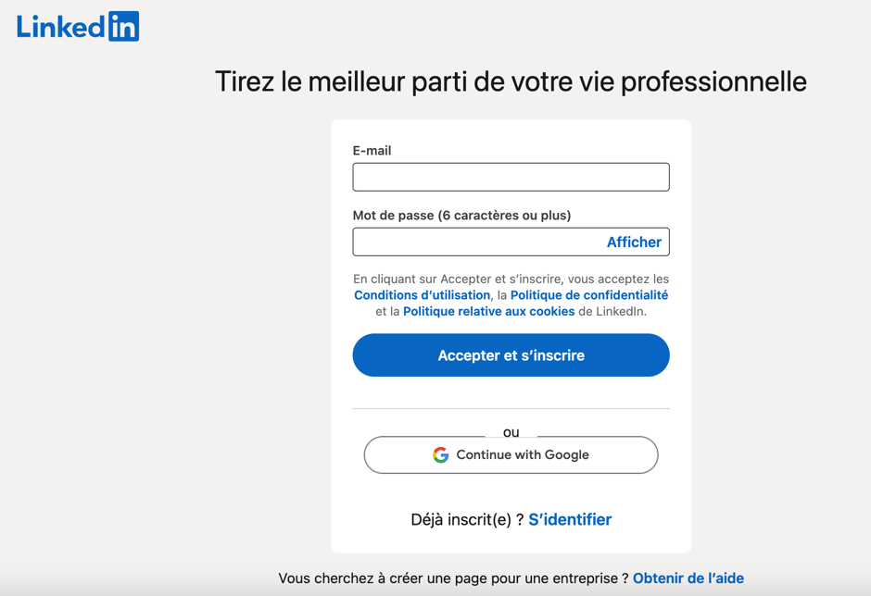

## **Personnaliser son profil**

J’ai ensuite personnalisé mon profil en y ajoutant mes expériences ou encore mes compétences.

